2010-××-××发布
2010-06-01实施
中华人民共和国卫生部 发布
中 华 人 民 共 和 国
国家卫生和计划生育委员会 发布

201×-××-××发布

201×-××-××实施

食品安全国家标准
食品添加剂 水杨酸苄酯

(征求意见稿)

食品安全国家标准
食品添加剂 水杨酸苄酯
  - 范围
本标准适用于由水杨酸钠和氯化苄为原料制得，或者由水杨酸与苯甲醇酯化而得的食品添加剂水杨酸苄酯。
  - 化学名称、分子式、结构式和相对分子质量
    - 化学名称

2-羟基苯甲酸苄酯
    - 分子式

C₁₄H₁₂O₃
    - 结构式
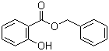
    - 相对分子质量

228.25(按2007年国际相对原子质量)
  - 技术要求
    - 感官要求：应符合表1的规定。
表1 感官要求
项 目 | 要 求 | 检验方法
色泽 | 无色 | 将试样置于比色管内，用目测法观察。
状态 | 油状液体 | 将试样置于比色管内，用目测法观察。
香气 | 微弱甜香 | GB/T 14454.2
    - 理化指标：应符合表2的规定。
项 目 |  | 指 标 | 检验方法
水杨酸苄酯含量/% | ≥ | 98 | 附录A
酸值(以KOH计)/(mg/g) | ≤ | 1.0 | GB/T 14455.5
折光指数(25 ℃) |  | 1.573～1.584 | GB/T 14454.4
相对密度(25 ℃/25 ℃) |  | 1.173～1.183 | GB/T 11540
表2 理化指标
附 录 A
水杨酸苄酯含量的测定
  - 仪器和设备
    - 色谱仪：按GB/T 11538—2006中第5章的规定。
    - 柱：毛细管柱。
    - 检测器：氢火焰离子化检测器。
  - 测定方法
面积归一化法：按GB/T 11538—2006中10.4测定含量。
  - 重复性及结果表示
按GB/T 11538—2006中11.4规定进行，应符合要求。
食品添加剂水杨酸苄酯典型气相色谱图(面积归一化法)参见附录B。

食品添加剂水杨酸苄酯典型气相色谱图
(面积归一化法)
  - 食品添加剂水杨酸苄酯典型气相色谱图。

食品添加剂水杨酸苄酯典型气相色谱图见图B.1。
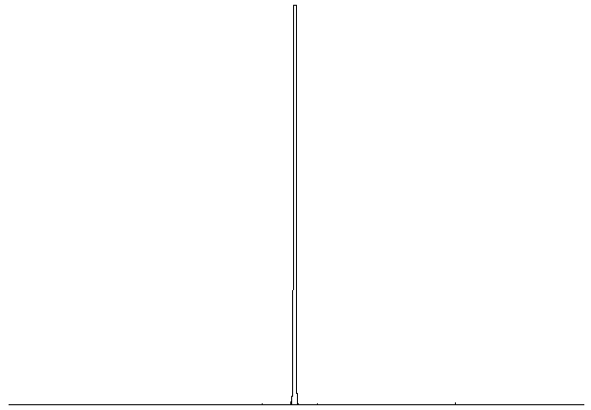
图 B.1 食品添加剂水杨酸苄酯典型气相色谱图
  - 操作条件
    - 柱：毛细管柱，长30 m，内径0.25 mm。
    - 固定相：5%苯基甲基聚硅氧烷。
    - 膜厚：0.25 μm。
    - 色谱炉温度：200 ℃恒温。
    - 进样口温度：250 ℃。
    - 检测器温度：280 ℃。
    - 检测器：氢火焰离子化检测器。
    - 载气：纯度99.99%以上的氮气。
    - 载气流速：1.0 mL/min。
    - 进样量：0.2 μL。
    - 分流比：1/100。

